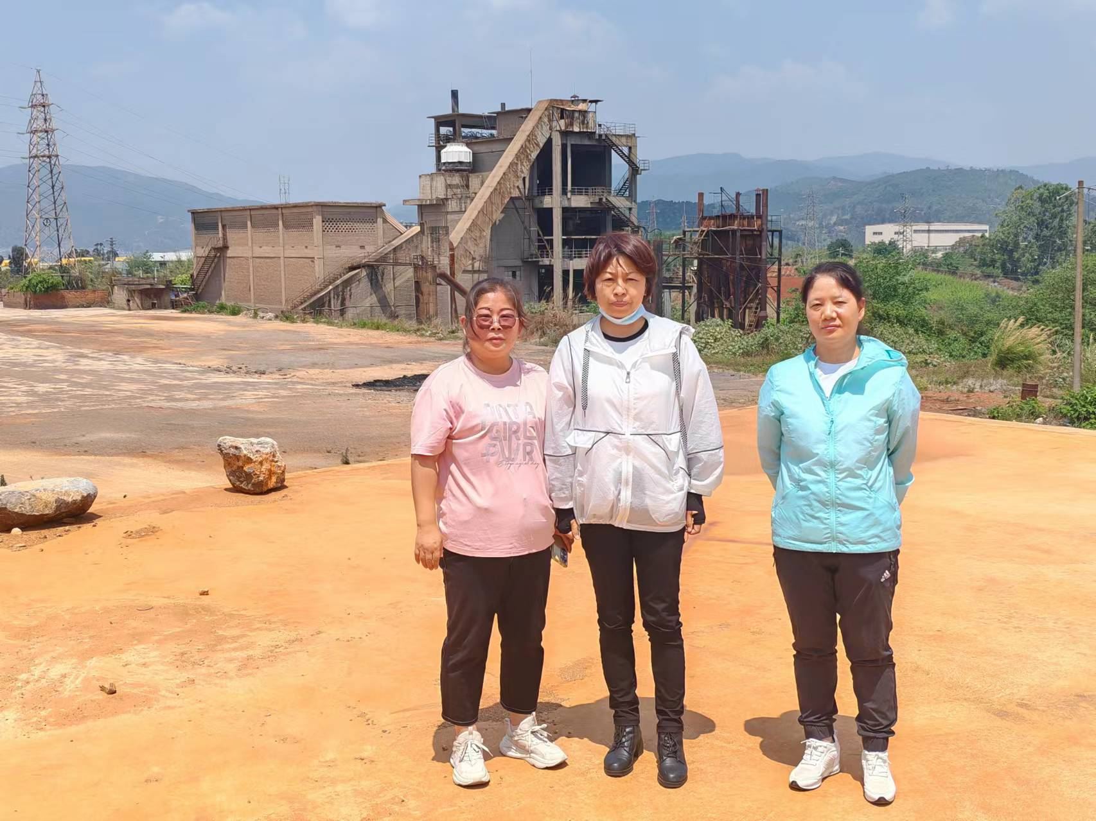
评价人员（中：项目负责人周路平、右一：评价人员徐卫琼）及企业人员（左一：张丽）现场照片

